Содержание документа:

- Позиционирование и точки роста
- Количественные показатели сайта в 2017 году
- Качественные показатели 2017 года
- Источники трафика и география
- Основные разделы сайта
- Адаптивная подача контента

Techportal.ru сегодня. Позиционирование и точки роста
Сотрудничество с ведущим журналом отрасли - «Технологии Защиты»  Сотрудничество печатного медиа – журнала и Techportal.ru в разы повышает эффективность работы в информационном пространстве.  Единый редакционный план и согласованная подготовка материалов. | Адаптивный дизайн. Удобный просмотр  с любого устройства  Первый (в 2014 году) и пока единственный медиа сайт по безопасности с адаптивным дизайном для удобного просмотра сайта с любого устройства (десктоп, планшет, смартфон). Продолжаем работу над юзабилити сайта. | Редакционный план на год. Адаптивная подача контента  Аккумулируем информацию  Пока единственный медиа сайт рынка, у которого сформирован и реализуется редакционный план.  Публикации, обзоры, ред. материалы, ориентированные на профессиональную аудиторию (монтажники, проектировщики) и на конечных заказчиков.

О медиаканале
Techportal.ru создан в 2003 году в формате справочника компаний, торговых марок и оборудования. В 2013 году приобретен компанией АДВ Секьюрити. В 2014 году начата программа по изменению позиционирования, редизайн с адаптивной версткой, взят курс на реализацию стратегии адаптивного контента.
В течение 2014-2016 гг. реализована масштабная работа по внедрению новой редакционной политики, удалению массива устаревшей информации, невостребованной целевой аудиторией. Сознательный отказ от неактуального контента, годами представленного в поисковых выдачах, обеспечил закономерное падение посещаемости.

2017 год – Внедрение редакционного плана, сотрудничество с ТЗ и стабильный рост посещаемости
- 2017 год – переломный с точки зрения возобновления стабильного роста посещаемости за счет реализации контент и редакционного планов.
- 2017 год – продолжение программы продвижения по СКУД, начало программы продвижения по видеонаблюдению
В 2016 году стартовала программа по продвижению оборудования и решений систем контроля доступа и учета рабочего времени. Развитие программы в 2017 году позволило в полной мере раскрыть тематику СКУД в рамках обзоров. В середине года после предварительной оценки эффективности программы по СКУД была запущена аналогичная программа по системам видеонаблюдения и опубликовано 3 обзора. Обзоры оборудования направлены на широкую аудиторию, обзоры решений – на интеграторов и представителей конечных заказчиков.

Планы на 2018 год – Интеграция. Комплексные системы. ОПС
Концентрация на материалах для интеграторов и конечных заказчиков
В 2018 году планируем продолжить продвижение программы по видеонаблюдению и СКУД, дополняя программу материалами об интеграционных возможностях, системах ОПС и организации комплексных систем безопасности для различных вертикальных рынков.
Единый редакционный план с журналом «Технологии Защиты» обеспечивает поступательное развитие контента во всех сегментах рынка. Мы будем рады информационной и спонсорской поддержке зарубежных и отечественных производителей оборудования, ПО и систем безопасности в вопросах подготовки редакционных материалов.

Количественные показатели сайта в 2017 году

Динамическое развитие проекта в 2017 году: рост посещаемости с сентября
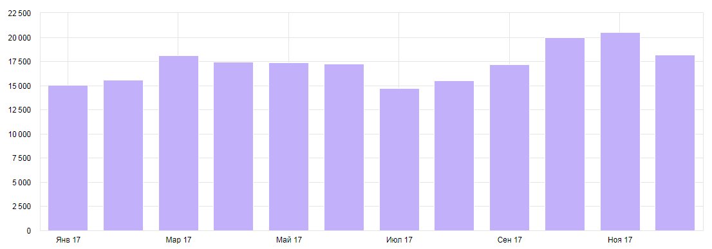

Благодаря системной работе с контентом:
редакционные материалы, дайджесты, обзоры рынков, продуктов и решений
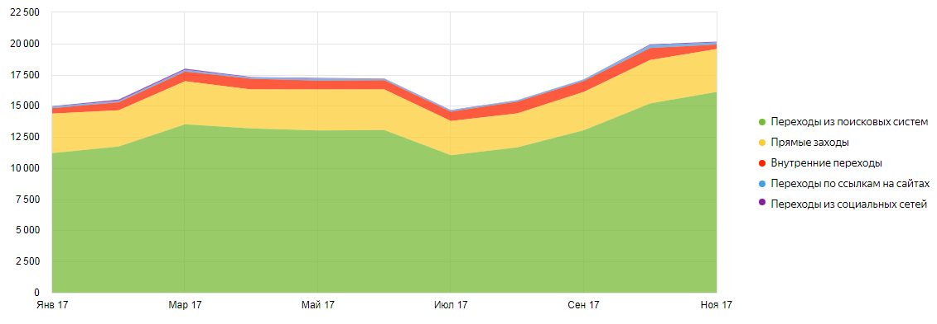

Качественные показатели 2017 года

Залог успеха: Единственный отраслевой сетевой медиаканал:
- с адаптивным дизайном для удобного просмотра с любого устройства
- с принятым и реализуемым редакционным планом

Адаптивный контент:
Редакционные материалы: http://news.techportal.ru/digest/
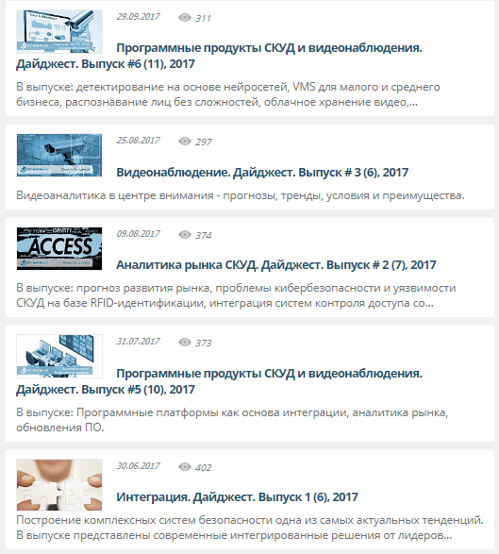
Выпуск 10-ти тематических обзоров продуктов и решений совместно с журналом «Технологии Защиты» с начала 2017 года из 12-ти запланированных: http://www.techportal.ru/review/
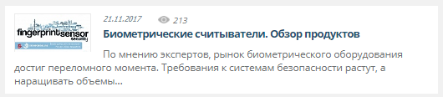

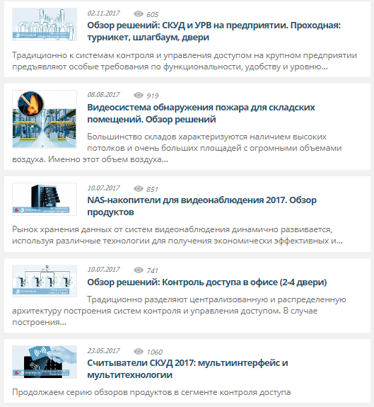
Еженедельные выпуски рассылок: анонсы мероприятий, спецвыпуски видеонаблюдения, СКУД, ОПС и успешных решений: http://news.techportal.ru/postmail/ Подписная база > 10 тысяч
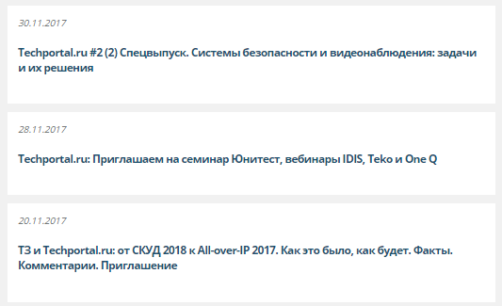

Аналитика каждого выпуска рассылки:
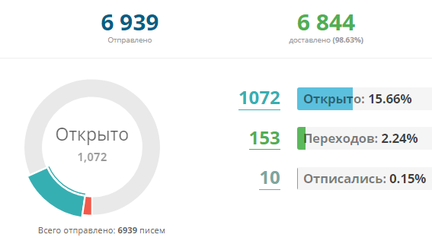
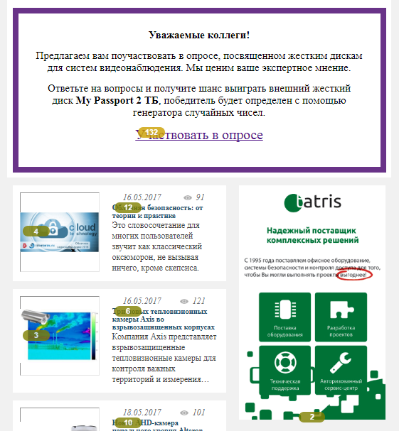

Источники трафика и география
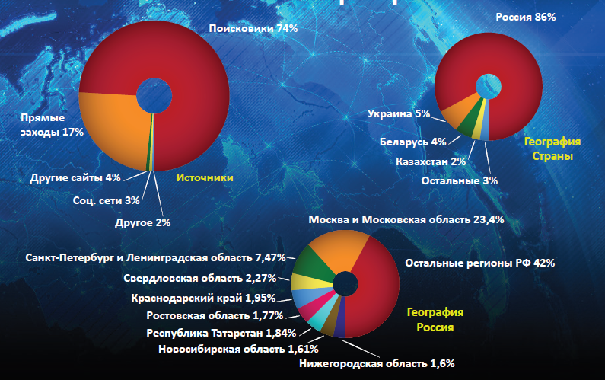

2016-2017. География: прирастаем российскими пользователями
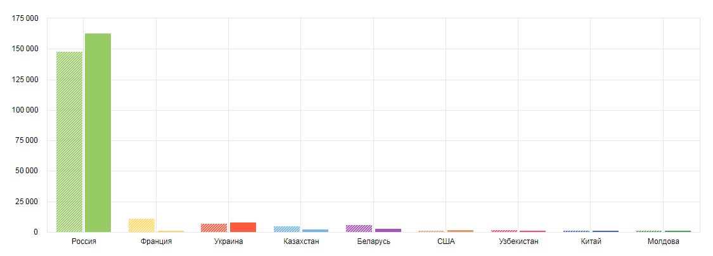

2016-2017. Прирастаем мобильным трафиком. Сейчас 80/20
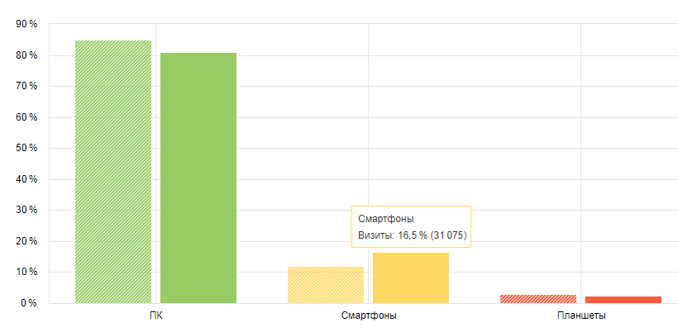

Основные разделы сайта
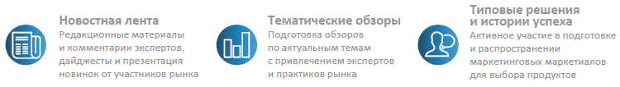
http://news.techportal.ru  http://news.techportal.ru/digest/  http://news.techportal.ru/postmail/ | http://www.techportal.ru/review | http://www.techportal.ru/articles/success-stories/

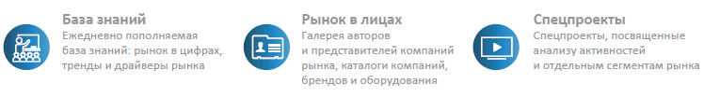
http://www.techportal.ru/glossary/  http://www.techportal.ru/documents  http://www.techportal.ru/material/ | http://www.techportal.ru/brands  http://www.techportal.ru/supplyers/  http://www.techportal.ru/face/ | http://www.techportal.ru/ranking/

Новые разделы:
- Календарь мероприятий: http://news.techportal.ru/events/
- Онлайн версии статей журнала ТЗ: http://www.techportal.ru/articles/tz/

Распределение трафика по разделам сайта

Адаптивная подача контента

Основной принцип подачи:
Создать «паутину» точек входа к любому информационному материалу.

Любой входящий информационный и маркетинговый материал
будет представлен на разных страницах сайта в виде анонса.

Пример реализации:

Ваша новость с анонсами на других страницах
Например, ваша новость также будет представлена на страницах бренда, карточек сотрудников компаний, которые упоминаются в новости, на странице мероприятия, где представлены решения, на странице технологии и др.
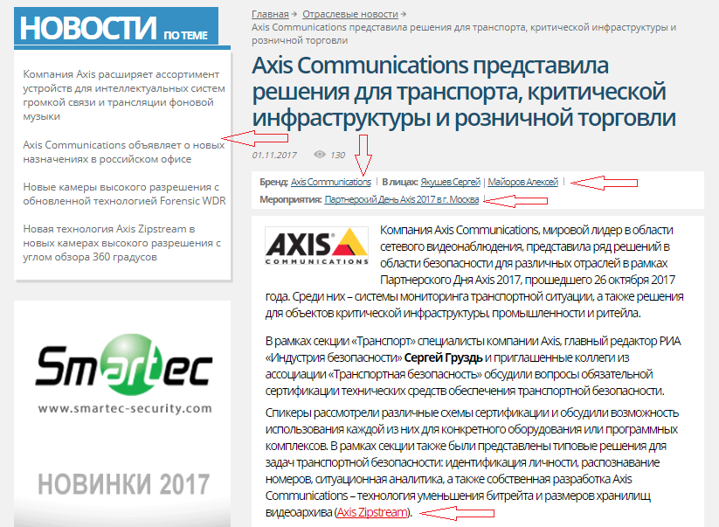
Скрин-шот новости: http://news.techportal.ru/237562

Связь новости и мероприятия:
В новости упоминается мероприятие. Из новости можно перейти на стрницу мероприятия, также как с мероприятия можно перейти в новость.
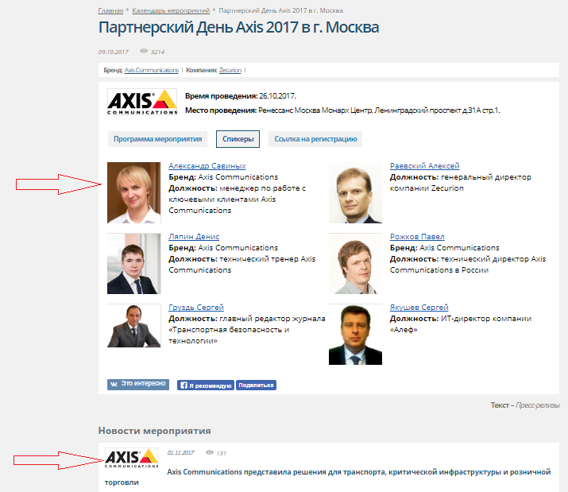
На странице мероприятия представлена полная информация: программа, спикеры. Дана ссылка на регистрацию. В случае, если компания присылает презентации с мероприятия, они также будут размещены, как и пост-релиз.
Скрин-шот новости: http://news.techportal.ru/237002

Что мы знаем о спикере мероприятия, о сотруднике компании?
В какой компании работает, на какой должности, когда назначен (благодаря новости о этом событии), в каких мероприятиях выступал спикером.
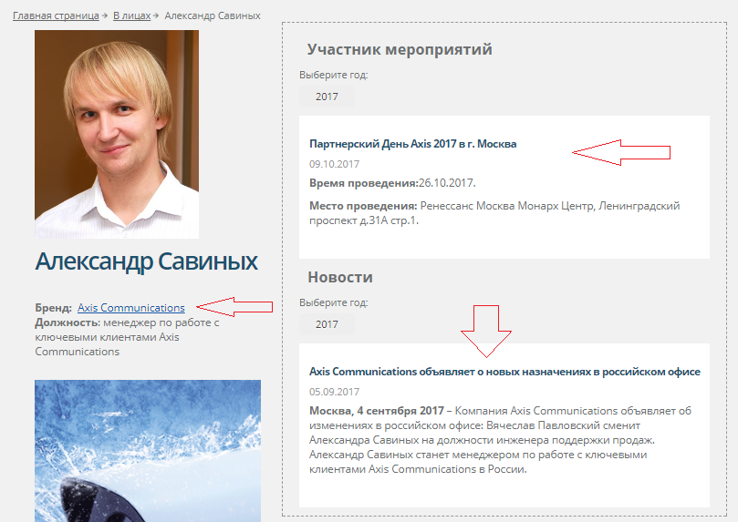
Скрин-шот карточки сотрудника: http://www.techportal.ru/face/aleksandra_savinykh.html

Все мероприятия компании на одной странице
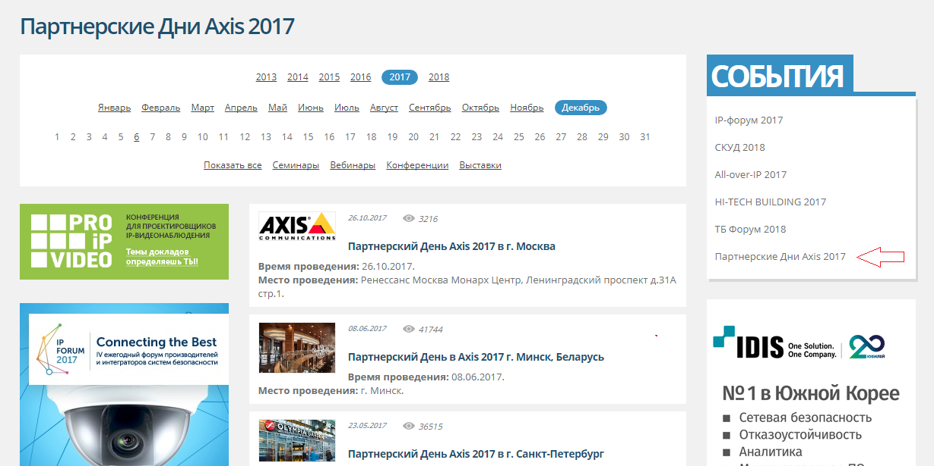
Перейти на страницу: http://news.techportal.ru/events/?typeevent=partners_axis

Связка с другими новостями. Новости и оборудование
В левом столбце каждой новости отображается список других новостей компании,
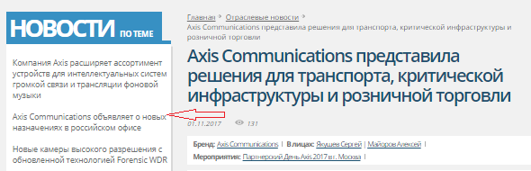
а также перечень оборудования, выпускаемого компанией:
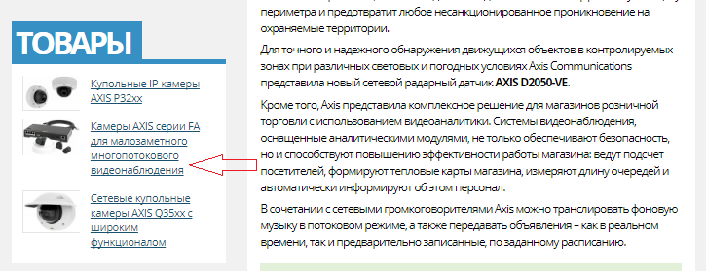
Скрин-шот новости: http://news.techportal.ru/237562

В новости указана технология. Что мы о ней знаем? Связка новостей и технологий:
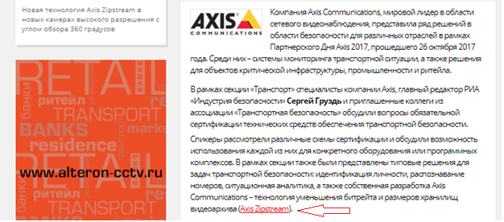

Каждой технологии – отдельную страницу для продвижения:
На карточке технологии представлено не только описание, но и обратная связь с новостями:
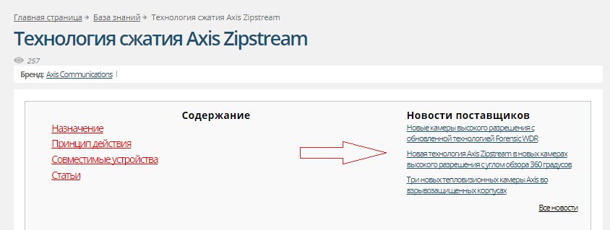
Скрин-шот страницы: http://www.techportal.ru/glossary/tekhnologiya_szhatiya_axis_zipstream.html

Результаты поиска yandex.ru
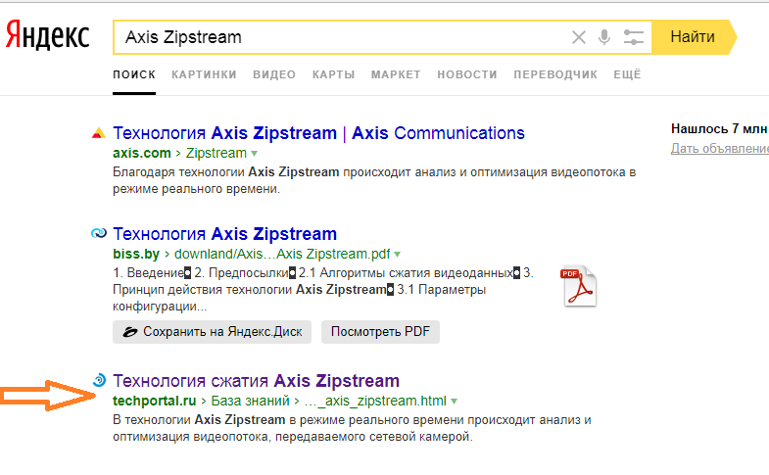

Где найти все опубликованные материалы о компании/бренде?
Любой опубликованный материал компании или бренда всегда доступен на странице компании или бренда: новость, анонс мероприятия, экспертная статья, описание технологии, список продуктов:
Например, карточка компании Axis: http://www.techportal.ru/brands/Axis+Communications.html
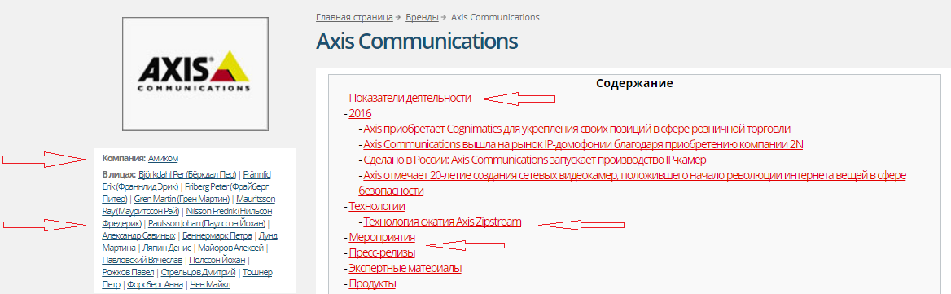

Компания Axis провела в 2017 году 10 мероприятий, 6 из которых – Партнерские дни.
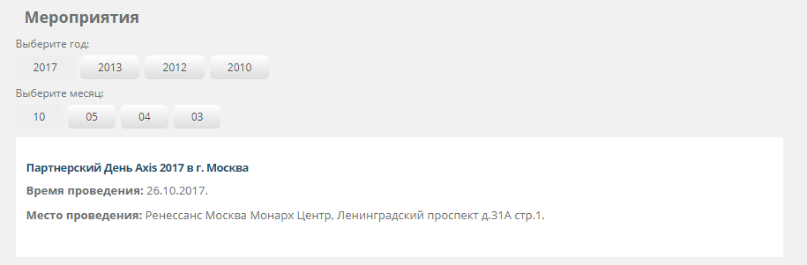
Подробнее: http://www.techportal.ru/brands/Axis+Communications.html#events

Где установлены камеры Axis? Истории успеха:
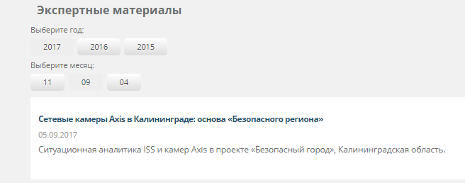
Смотреть по ссылке: http://www.techportal.ru/brands/Axis%20Communications.html#articles

Все опубликованные новости компании с архивом 10 лет
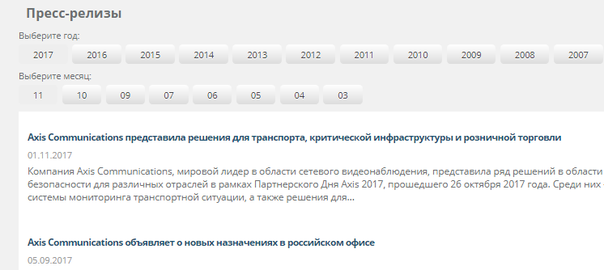
Смотреть по ссылке: http://www.techportal.ru/brands/Axis%20Communications.html#news

Продукты компании
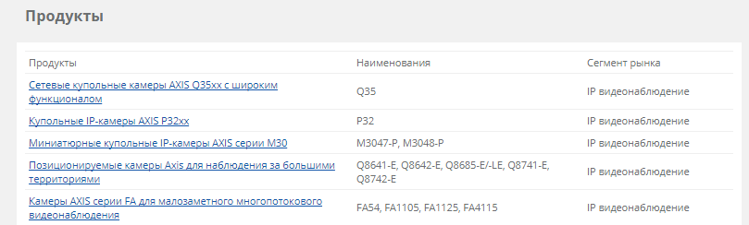
Смотреть по ссылке: http://www.techportal.ru/brands/Axis+Communications.html#products

